Einleitung
Gezeichnete Animationen können zur Visualisierung der verschiedensten Inhalte verwendet werden.

Aufgabe 1: Tipps zum Arbeiten mit Animation Creator HD und zur Wahl anderer Apps
Animation Creator HD ist ein App für IOS, welches auch auf iPhone und iPod touch funktioniert, besser arbeiten kannst du allerdings auf einem iPad.
FlipaClip ist eine entsprechende Alternative für Androidgeräte.
Eine weitere Möglichkeit ist Stickfigure Animator für Androidgeräte.
Im Online Tool findest du eine Möglichkeit online am Computer eine einfache Animation zu machen.
In der Anleitung findest du eine kurze Beschreibung der wichtigsten Funktionen im Animation Creator HD.
Online Tool
Anleitung zum Arbeiten mit Animation Creator
Tipps zur Wahl anderer Apps:
- Wenn du eine andere App probierst achte darauf, dass du die Möglichkeit hast eine Onionskin zu verwenden. (=du siehst durchsichtig wo das Objekt im vorherigen Frame war) Das ermöglicht eine leichtere Kontrolle über die Bewegungen.
- Optimal ist wenn dein App mehrere Ebenen zulässt.
- Manche Apps exportieren den fertigen Film als AVI file, der VLC-Player kann das abspielen.

Aufgabe 2: Erstelle einen Trickfilm
- Lade dir die Anleitung herunter und mach dich mit dem App vertraut.
- Notiere dir eine kurze Geschichte, die ein "Strichmännchen" erleben kann.
- Wichtig: Wähle eine Geschichte mit einem geschlossenen Handlungsbogen, z.B. Stickman steht, geht irgendwo hin, bleibt stehen, schaut uns an und winkt.
- Beim Gestalten von Bewegungen hast du zwei Möglichkeiten: Entweder kannst du die Figur durchs Bild wandern lassen oder durch wechselnden Hintergrund dem Betrachter/der Betrachterin erklären, dass sich Stickman fortbewegt. Immer nur ganz kleine Änderungen vornehmen, damit die Bewegung flüssig wirkt.

Zusatz…
Weitere Möglichkeiten der Computeranimation:
Simon’s Cat wird mit einem Flash-Programm gezeichnet:
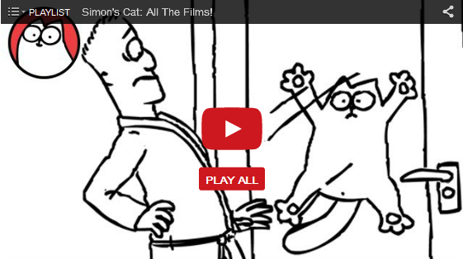
Computeranimierte Filme können natürlich ganz unterschiedlich sein, hier ein Beispiel für einen anspruchsvolleren Film:
